86. sat: Množenje i dijeljenje jednoznamenkastih brojeva
(ponavljanje)

Udžbenik Otkrivamo matematiku 3. stranica 34. i 35.
Zbirka zadataka stranica 79.

Vježbanje nastavnih sadržaja
UPUTA ZA UČENIKE
1. Otvori udžbenik na 34. stranici.

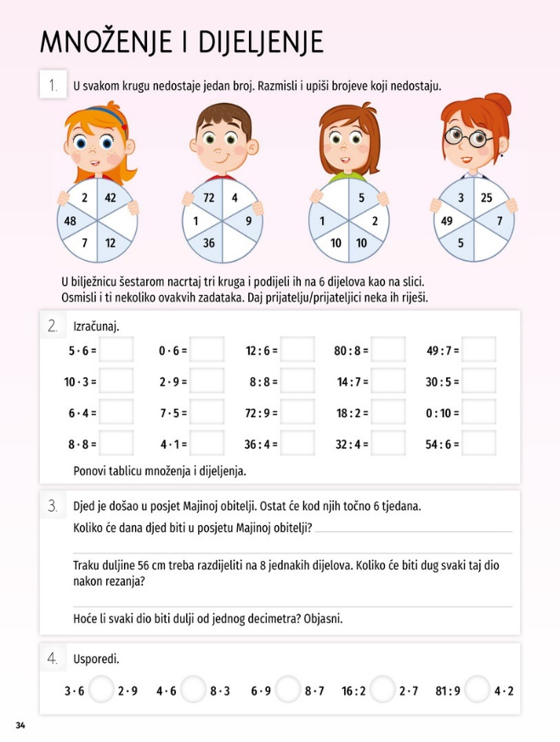 | 1. Pročitaj i riješi 1. zadatak.  U zadacima se koristi tablicom  množenja.  Prvi primjer: Broj koji nedostaje je 8  zato što je 8 ∙ 6 = 48.  2. Pročitaj i riješi 2. zadatak.  Pri rješavanju zadataka ponovi  tablicu množenja i dijeljenja.  3. Pročitaj i riješi 3. zadatak.  Prije rješavanja zadataka prisjeti se:  - jedan tjedan ima 7 dana  - kad nešto trebamo razdijeliti na  jednake dijelove, koristimo računsku  operaciju dijeljenja  -1 dm ima 10 cm.  4. Pročitaj i riješi 4. zadatak.  Pri uspoređivanju brojeva koristimo  znakove:  < - je manji od  >- je veći od  = - jednako

2. Otvori udžbenik na 35. stranici.

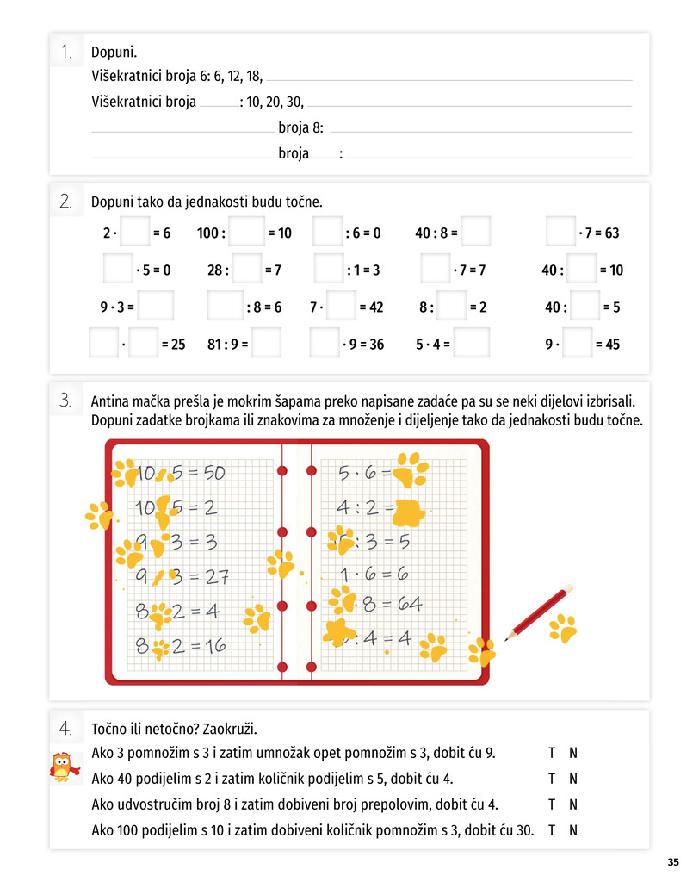 | 1. Pročitaj i riješi 1. zadatak.  Višekratnici nekog broja su brojevi  koji su djeljivi tim brojem.  Višekratnici broja 5 su: 5,10,15,20…  2. Pročitaj i riješi 2. zadatak.  Pri rješavanju zadataka ponovi tablicu  množenja i dijeljenja.  3. Pročitaj i riješi 3. zadatak.  U zadatku napiši znakove množenja ili  dijeljenja te rezultat računskih operacija.  4. Pročitaj i riješi 4. zadatak.

3. Otvori zbirku zadataka na stranici 79.

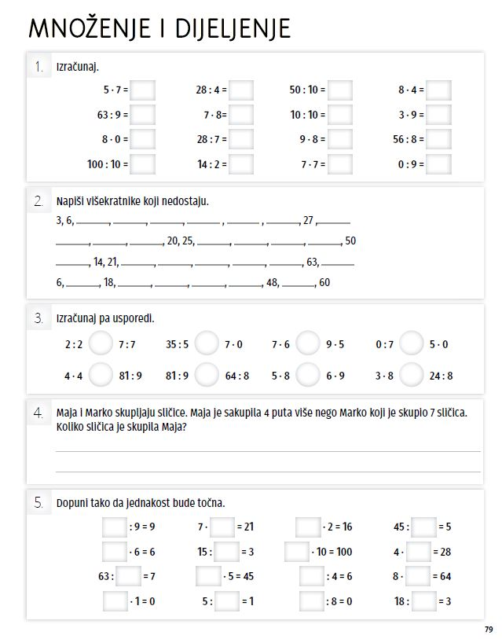 | 1. Pročitaj i riješi 1. zadatak.  Pri rješavanju zadatka ponovi  tablicu množenja i dijeljenja.  2. Pročitaj i riješi 2. zadatak.  Višekratnici nekog broja su  brojevi koji su djeljivi tim brojem.  3. Pročitaj i riješi 3. zadatak.  Prvo izračunaj zadatke, a zatim stavi  znak <,> ili = .  4. Pročitaj i riješi 4. zadatak.  U zadatku riječima trebaš napraviti  račun i odgovor. Služi se računskom  operacijom množenja.  5. Pročitaj i riješi 5. zadatak.

U digitalnom udžbeniku na 34. stranici uz 1. zadatak kao i na 35. stranicu uz 1. i 2. zadatak nalaze se digitalni zadaci.
Otvori svoj DIGITALNI UDŽBENIK (CTRL + lijevi klik) https://hr.mozaweb.com/mblite.php?cmd=open&bid=HR-ALFA-MAT3-1843&page=162 na stranici 34. i 35 i riješi digitalne zadatke.

UPUTA ZA RODITELJE

1. Provjerite točnost riješenih zadataka u udžbeniku na stranici 34. i 35. te u zbirci zadataka na stranici 79.

2. Dodatno provjerite jesu li učenici dobro usvojili tablicu množenja i dijeljenja.

